**浙北高等级航道网集装箱运输通道建设工程长兴跨塘桥、前进桥改建工程**

**相关公开信息**

**一、概况**

**（一）建设依据**

1.立项批复：《长兴县发展和改革局关于浙北高等级航道网集装箱运输通道建设工程长兴跨塘桥、前进桥改建工程立项的批复》（长发改投资〔2020〕103号，2020年9月16日）

2.可研批复：《长兴县发展和改革局关于浙北高等级航道网集装箱运输通道建设工程长兴跨塘桥、前进桥改建工程可行性研究报告的批复》（长发改投资〔2020〕108号，2020年10月10日）

3.初设批复：《长兴县发展和改革局关于浙北高等级航道网集装箱运输通道建设工程长兴跨塘桥、前进桥改建工程初步设计的批复》（长发改投资〔2021〕63号，2021年6月15日）

4.施工图批复：《准予行政许可决定书》（浙湖长交许〔2022〕5000026 号，2022年3月7日）

5.环保批复：《浙江省环境保护厅关于浙北高等级航道网集装箱运输通道建设工程环境影响报告书的审查意见》（湖环建〔2018〕29 号，2018年7月17日）

6.水保批复：《浙江省水利厅关于浙北高等级航道网集装箱运输通道建设工程水土保持方案的批复》（浙水许〔2018〕29号，2018年6月26日）

**（二）建设规模及主要技术指标**

跨塘桥起点位于长湖申线支线（水口支线）（III 级航道）西侧，与现状东潘路形成“十”字交叉，道路起点桩号为 K0+000，路线向东沿现状城南路布线，随后上跨长湖申线支线（水口支线），后继续向东布线，在终点处与现状疏港公路平交，终点桩号 K1+082.397。为方便主路沿线两侧居民出行，于主路 K0+180 处道路两侧分别设置地面辅道向东延伸，辅道设计速度为 40Km/h，单向单车道，路基宽度为 6m，其中左右辅道总长均约为 0.26km。与引桥第六跨及第九跨设置下穿通道连通地面辅道。设大桥612.9m/1座，桥梁采用 9×20米（简变连矮 T 梁）+50 米+90 米+50 米（预应力砼变截面连续箱梁）+12×20 米（简变连矮T梁）。

本项目按一级公路标准建设，设计速度为 80km/h，路基宽 24.5m。辅道设计速度为40Km/h，单向单车道，路基宽度为6m。桥梁设计荷载采用公路Ⅰ级。

前进桥起点与现状李吕路、吕蒙路形成“十”字交叉，道路起点桩号为 K0+000，路线由北向南布线，随后上跨长湖申航道，后继续向南布线，在终点处与现状振兴路顺接，终点桩号 K0+964.643。为方便主路沿线两侧居民出行，于主路 K0+667 至终点道路两侧设置地面辅道，辅道设计速度为 20Km/h，单向单车道，路基宽度为 5m，辅道全长 0.555km。设大桥616.9m/1座，桥梁采用17×16（现浇箱梁）+2×30（现浇箱梁）+1×122（钢桁架）+8×20 （矮T梁）。

本项目按三级公路标准建设，设计速度为 30km/h，路基宽 16m。桥梁设计荷载采用公路Ⅰ级。

1. **工程进度**

项目于2022年8月1日开工建设，合同完工时间为2024年12月1日，为落实上级建设目标指示，预计建成时间2024年5月1日。

1. **项目投资及来源**

本项目批复概算2.7亿元，目前已完成2亿元。资金组成为上级补助和地方自筹。

1. **主要参建单位，包括设计、施工、监理等单位一览表**

|  |  |  |
| --- | --- | --- |
|  | 单位名称 | 备注 |
| 建设单位 | 长兴县交通建设发展中心 |  |
| 设计施工总承包单位 | 中交基础设施养护集团有限公司 |  |
| 监理单位 | 湖州市公路水运工程监理咨询股份有限公司 |  |

**二、建设管理情况**

**（一）前期工作**

本项目的设计、施工和监理招标均有项目业主单位按采用公开招标方式，并委托耀华建设管理有限公司进行招标代理，整个招投标过程严格按国家及行业要求进行，招标程序符合法律要求，经过法定程序进行公开招标、评标、公示等环节。具体情况如下：

|  |  |  |  |  |  |
| --- | --- | --- | --- | --- | --- |
| 招标项目 | 招标方式 | 开标日期 | 中标单位 | 合同签订时间 | 合同金额  （元） |
| 施工设计总承包 | 公开招标 | 2021.07.20 | 中交基础设施养护集团有限公司 | 2021.08.25 | 209877333 |
| 施工监理 | 公开招标 | 2021.07.30 | 湖州市公路水运工程监理咨询股份有限公司 | 2021.09.01 | 3399750 |

**（二）项目管理**

1.项目管理机构设置及职能

本项目业主单位为长兴县交通建设发展中心。2020年2月27日，为加强本项目的管理，根据长交发展〔2020〕1号文件《关于成立长兴县吴山大桥改建工程管理办公室的通知》，成立建设工程管理办公室并设立了管理办主任、副主任、工程管理处、合同管理处、计划财务处、征迁管理处等部门，具体负责项目管理工作。从项目启动实施至今，项目管理均达到预期目标。

**（三）合同履约情况**

开工以来，建管科严格人员变更审批，按照招标文件要求在资质、业绩等方面严格把关，截止目前项目各合同段变更人员如下：

|  |  |  |  |  |  |
| --- | --- | --- | --- | --- | --- |
| 序号 | 标段 | 职务 | 变更前 | 变更后 | 变更日期 |
| 1 | 监理 | 总监 | 潘伟斌 | 赵兴和 | 2022.7.15 |
| 2 | 总承包单位 | 项目经理 | 赵胜利 | 张同飞 | 2022.5.31 |

监理办主要人员按投标承诺到位，具体情况如下表：

|  |  |  |  |  |  |  |
| --- | --- | --- | --- | --- | --- | --- |
| 监理办  主要人员 | 合同要求到位人员 | | 实际到位人员 | | 与承包人劳动人事关系情况 | 资格符合情况 |
| 姓名 | 职称/从业资格 | 姓名 | 职称/从业资格 |
| 总监 | 潘伟斌 | 高工/部监 | 赵兴和 | 高工/部监 | 合同制 | 符合 |
| 专监 | 朱为群 | 高工/部监 | 朱为群 | 高工/部监 | 合同制 | 符合 |
| 监理员 | 欧阳立彪 | 工程师/监理员 | 欧阳立彪 | 工程师/监理员 | 合同制 | 符合 |
| 监理员 | 祝楠 | 工程师/监理员 | 祝楠 | 工程师/监理员 | 合同制 | 符合 |
| 监理员 | 吴恩光 | 助工/监理员 | 吴恩光 | 助工/监理员 | 合同制 | 符合 |
| 监理试验员 | 张弛 | 助工/监理员 | 张弛 | 助工/监理员 | 合同制 | 符合 |

总承包项目部更换项目经理，其他人员按投标承诺到位，具体情况如下表：

|  |  |  |  |  |  |  |
| --- | --- | --- | --- | --- | --- | --- |
| 项目部  主要人员 | 合同要求到位人员 | | 实际到位人员 | | 与承包人劳动人事关系情况 | 资格符合情况 |
| 姓名 | 职称/从业资格 | 姓名 | 职称/从业资格 |
| 项目经理 | 赵胜利 | 高级工程师 | 张同飞 | 高级工程师 | 合同制 | 符合 |
| 项目总工（兼合同负责人） | 王路顺 | 高级工程师 | 王路顺 | 高级工程师 | 合同制 | 符合 |
| 路基、路面施工负责人 | 熊国升 | 工程师 | 熊国升 | 工程师 | 合同制 | 符合 |
| 桥梁负责人 | 魏琳 | 工程师 | 魏琳 | 工程师 | 合同制 | 符合 |
| 质检负责人 | 连鹏斌 | 工程师 | 连鹏斌 | 工程师 | 合同制 | 符合 |
| 试验负责人 | 畅娟龙 | 工程师 | 畅娟龙 | 工程师 | 合同制 | 符合 |
| 安全负责人 | 刘世杰 | 注册安全工程师 | 刘世杰 | 注册安全工程师 | 合同制 | 符合 |
| 合同负责人 | 刘培俊 | 工程师 | 刘培俊 | 工程师 | 合同制 | 符合 |

施工单位项目管理机构设置：设项目经理1名，总工程师1名，副经理1名，安全总监1名，下设七部两室；

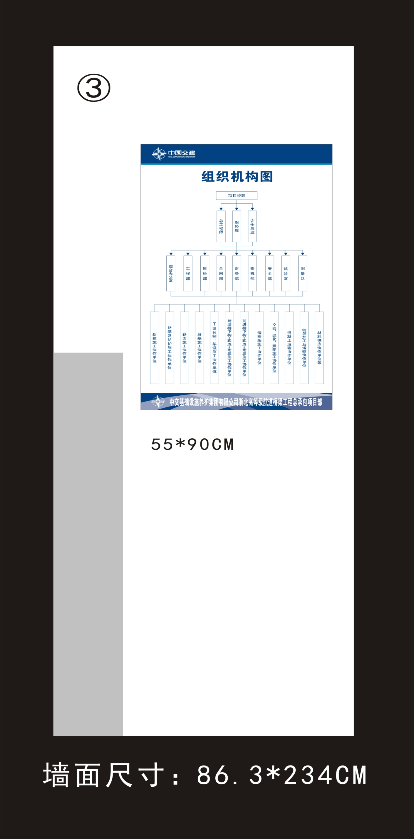项目成立活动领导工作小组，主要责任人具体组成分工如下：

组 长：张同飞（项目经理）

副组长：刘培俊（副经理） 王路顺（总工程师） 刘攀（纪检监督员） 刘世杰（安全总监）

成 员：项目各部门、各作业队负责人及班组长。

施工单位质量安全管理制度：项目在中交养护集团、浙江省长兴县交通局领导下，依据集团、浙江地方法规规范编制中交基础设施养护集团有限公司浙北高等级航道桥梁工程总承包项目制度汇编一本，涉及安全管理制度42条、技术质量制度11条、合约管理制度8条、机械管理制度7条、物资管理制度16条、试验室管理制度30条、财务管理制度10条、测量队管理制度8条、综合办公室管理制度15条。

环境保护措施落实情况：

1、施工场内外道路全部硬化。建筑工程施工现场出入口、作业区、生活区，主干道必须采用混凝土硬化，道路的强度、厚度、宽度满足安全通行和卫生保洁的需要。施工现场设置排水网络系统，禁止将泥浆、污水、废水等直接排入河道或下水道内。

2、工地进出车辆进行冲洗。在在建工程进出口配备冲洗设施，进出工地的运输车辆出场前冲洗干净，确保车轮、车身不带泥，不污染道路，施工现场专门配备保洁员负责车辆、出入口道路的冲洗、清扫和保洁工作。

3、运渣车辆采用封闭运输。清运渣土车辆在显著位置标注建筑工地名称，按照批准的路线和时间，采用封闭运输到指定的地点，运输途中不得“抛、洒、滴、漏”。

4、裸露地面进行覆盖或绿化。建筑工程施工区域内的裸露地面，采取临时绿化，网、膜覆盖等措施，防止扬尘。要求施工单位及时平整施工工地，清除积土、堆物。

5、施工现场进行定时洒水。由于交通项目距离长，对在建项目要求每天早中晚进行定时洒水，并对关键节点设置喷淋扬尘设施，减少扬尘污染。